**LAPORAN**

**TUGAS BESAR PEMROGRAMAN MOBILE**



**Tempat Wisata dan Pembelanjaan**

Oleh :

Fahmi Hasan Abrori / 1641720069

**PROGRAM STUDI TEKNIK INFORMATIKA**

**JURUSAN TEKNOLOGI INFORMASI**

**POLITEKNIK NEGERI MALANG**

**2018**

Tempat Wisata dan Pembelanjaan adalah aplikasi berbasis android yang berguna menyediakan informasi mengenai informasi mengenai tempat wisata dan pembelanjaan, dan juga lokasi nya

1. Buka aplikasi TugasSqilite

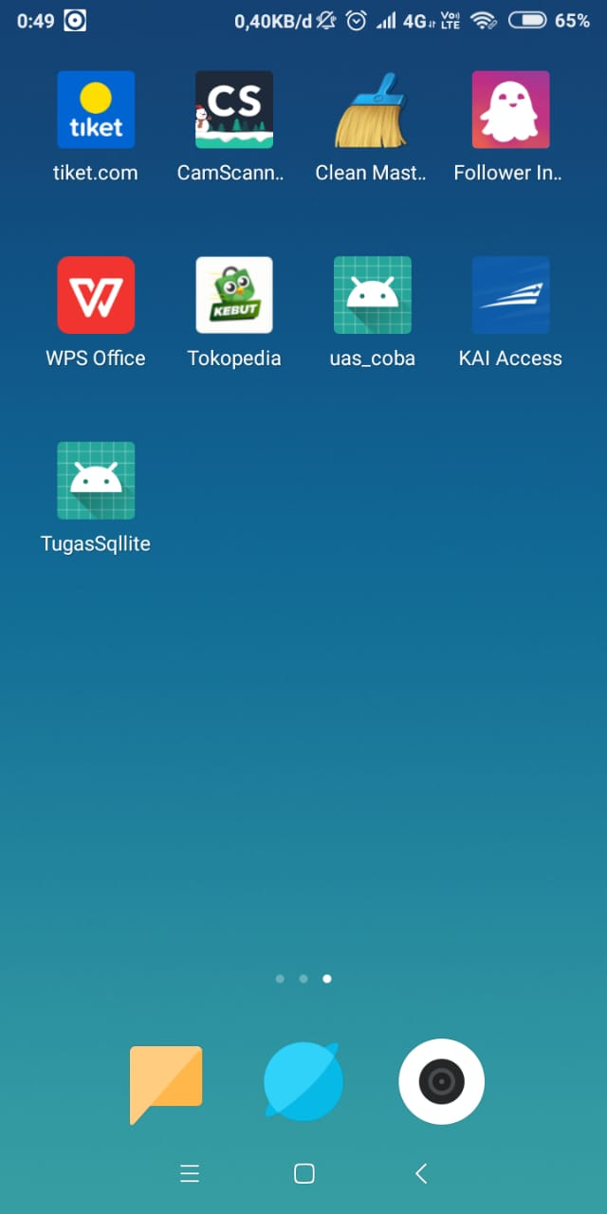

1. Setelah itu akan muncul menu Login. Berikut tampilan dari menu Login untuk User, dan menu Register untuk User yang belum memiliki Akun

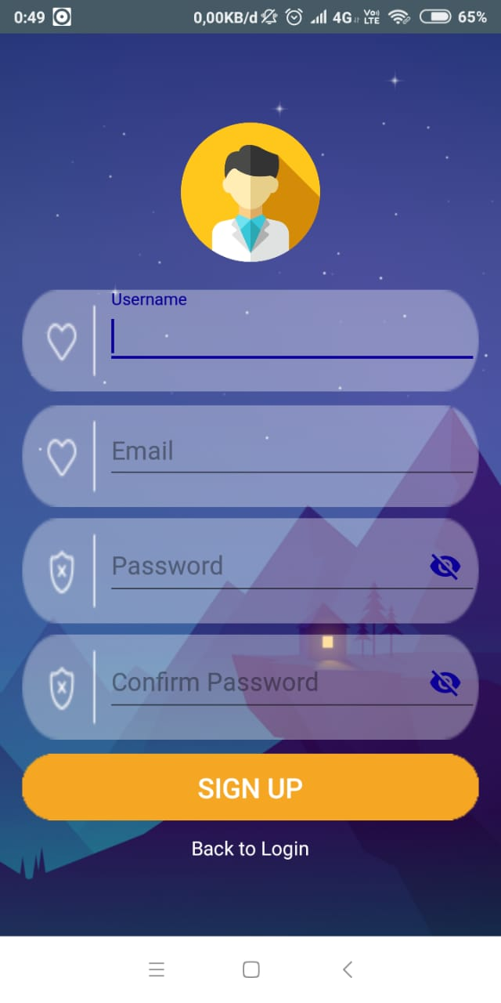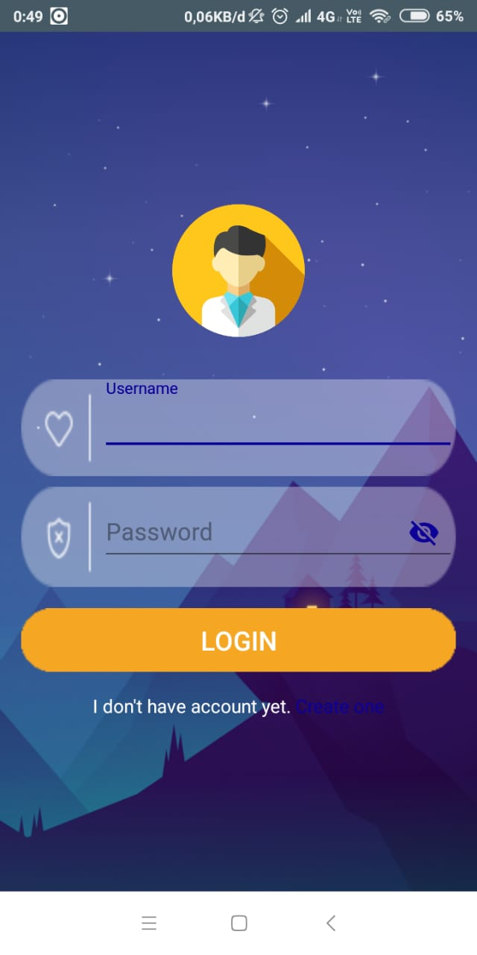

Di menu Login, User memasukkan Username dan Password yang telah didaftarkan. jika belum punya akun dapat melakukan daftar pada bagian bawah tombol ‘LOGIN’.

Di menu Register, User memasukkan Username, Email dan Password.

1. Berikut tampilan menu Register saat User melakukan pendaftaran

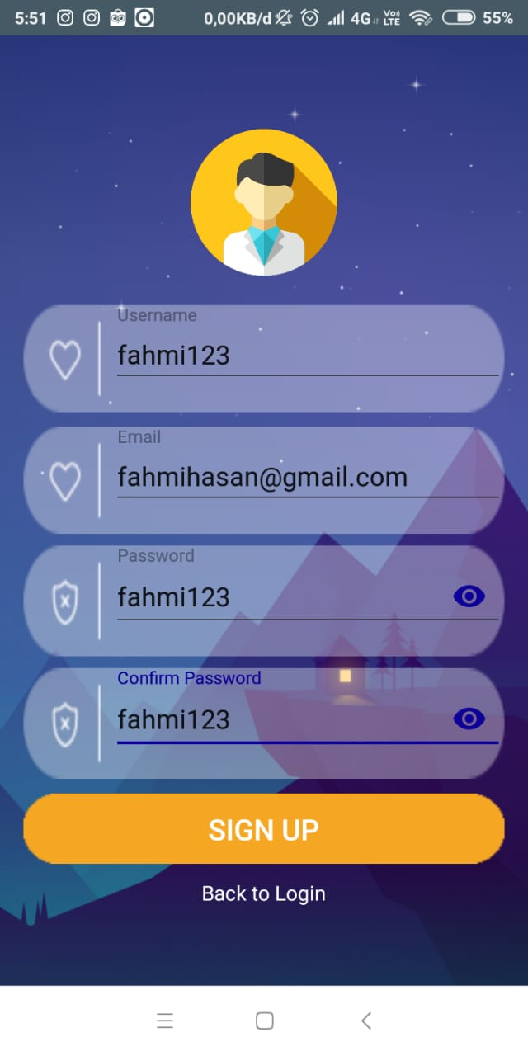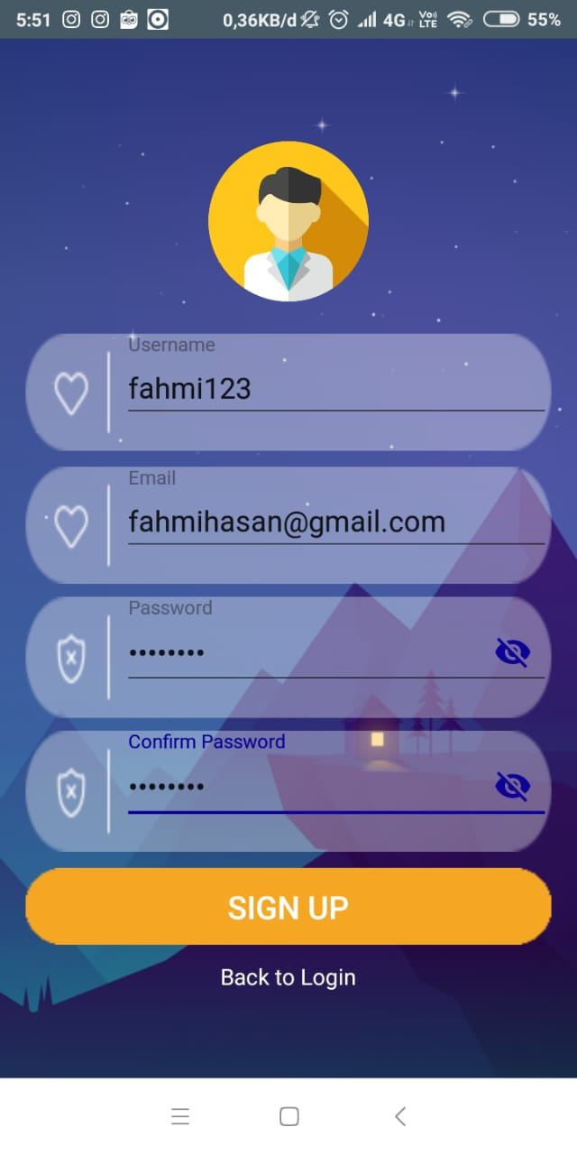

Di menu Register, user memasukkan Username, Email, Password dan Confirmasi Password, disini username dan password user minimal harus 8 huruf/angka yang harus diisikan..

1. Berikut tampilan menu Login saat User melakukan proses login

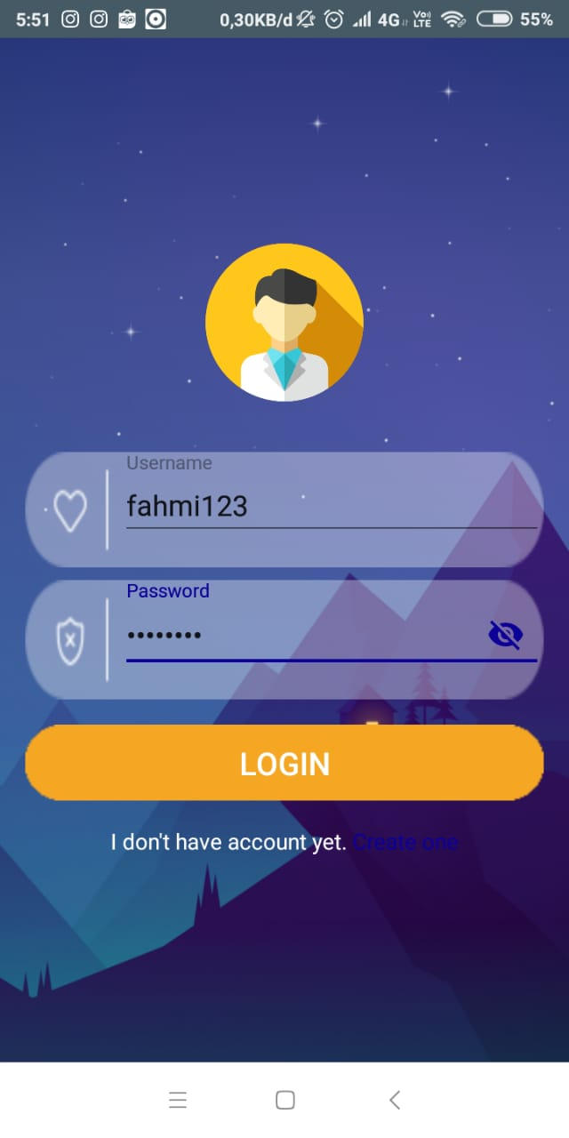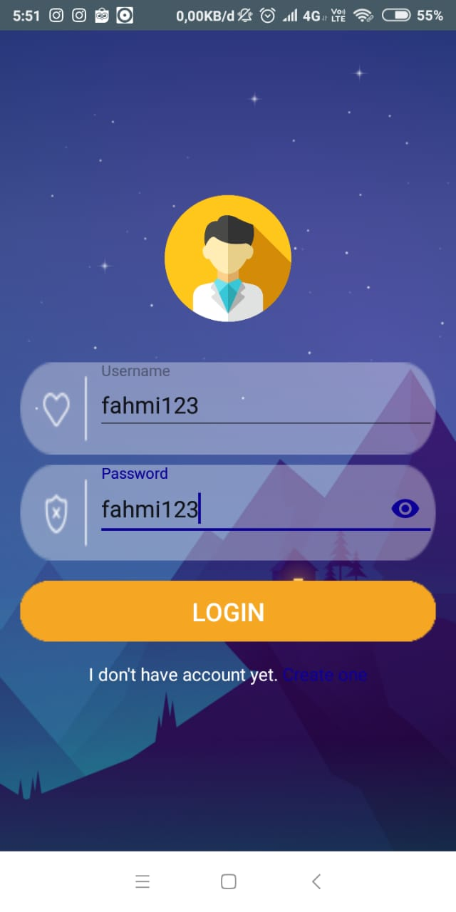

Di menu Login, User memasukkan Username dan Password.

Demikian di menu Login pada kolom Password terdapat fitur hide dan show Password.

1. Berikut tampilan menu Utama ketika User telah melakukan proses Login

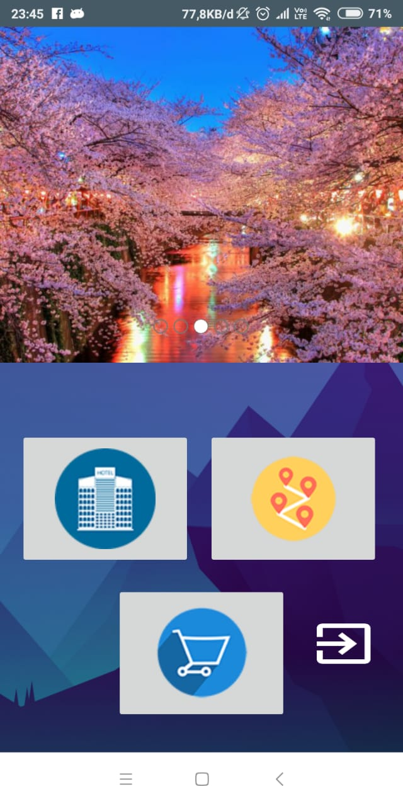

1. Berikut tampilan menu detail menupertama kami, disini terdapat sub menu yaitu JW Marriot dan Ritz Charlton.

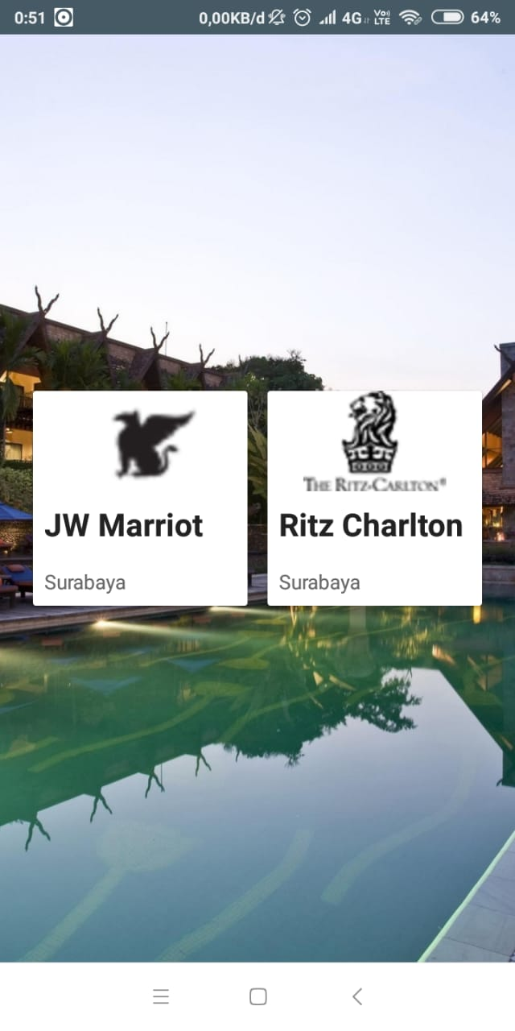

1. Pada menu detail dari JW Marriot dan Ritz Charlton, terdapat informasi-informasi seperti Alamat, dan Deskripsi dari JW Marriot dan Ritz Charlton itu sendiri.

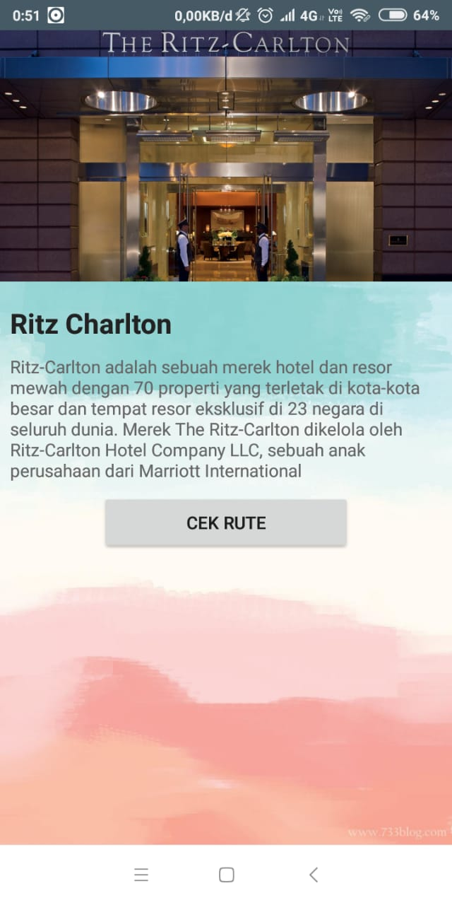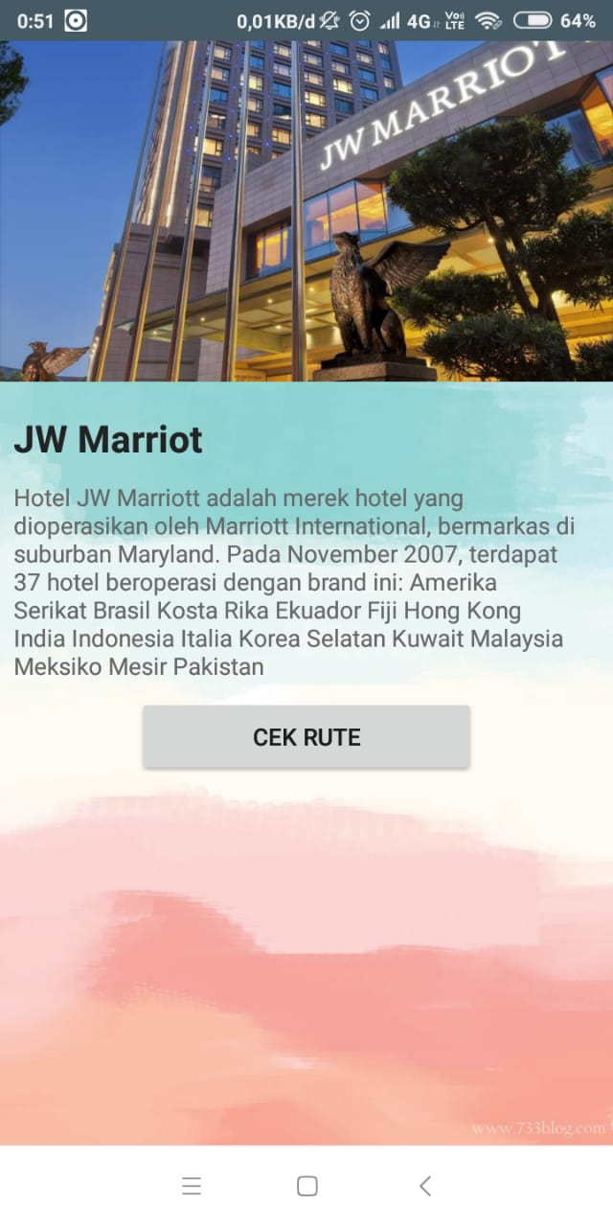

Pada bagian atas, kami menggunakan fungsi Picasso. Yakni fungsi dimana kami mengambil gambar untuk mengisi field dari Internet.

1. Berikut tampilan menu dari tombol ‘Lihat Peta Lokasi’ dari JW Marriot dan Ritz Charlton. Lalu terdapat fitur yakni ‘Lihat Peta Lokasi’ dengan memanfaatkan API google maps.

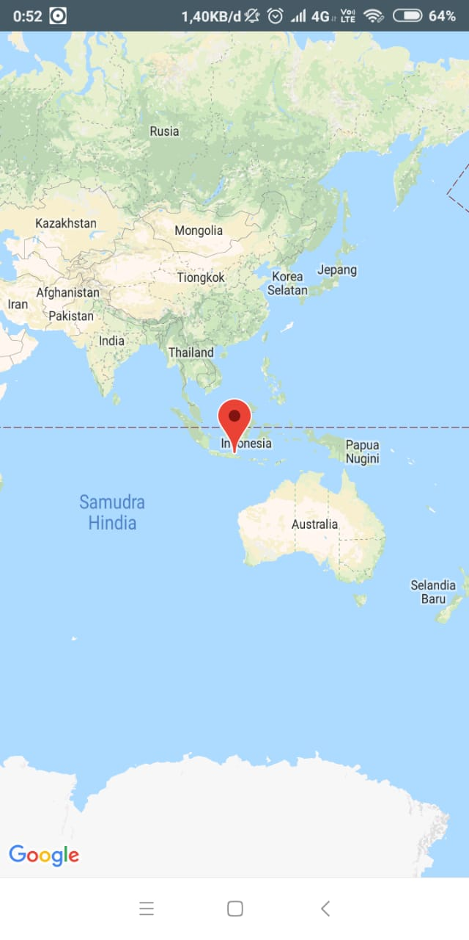

Pada tampilan ini, aplikasi meminta API google maps untuk dapat melihat lokasi yang telah ditentukan sebelumnya

1. Selanjutnya tampilan menu detail menu kedua kami, disini terdapat sub menu Universal Studio dan Disney Land

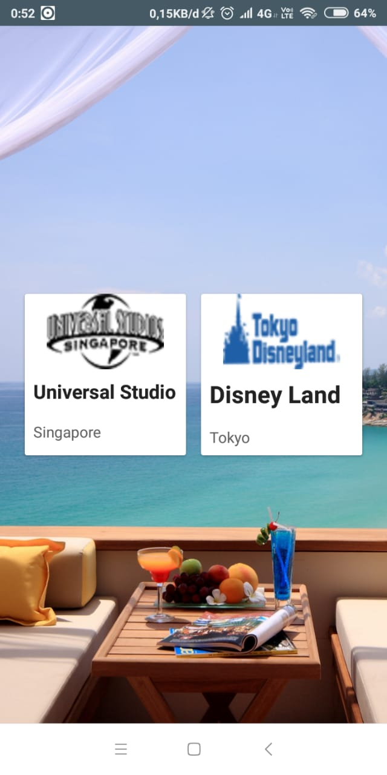

1. Pada menu detail dari Universal Studio dan Disney Land, terdapat informasi-informasi seperti Alamat, dan Deskripsi dari Universal Studio dan Disney Land itu sendiri.

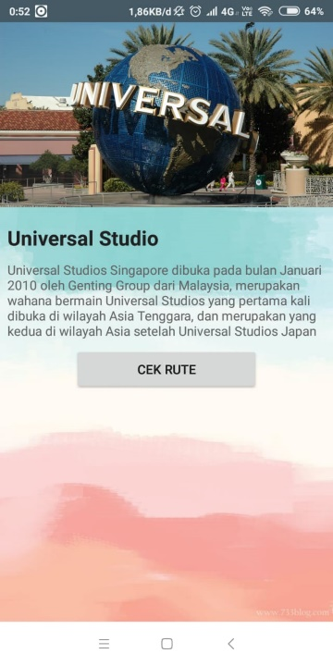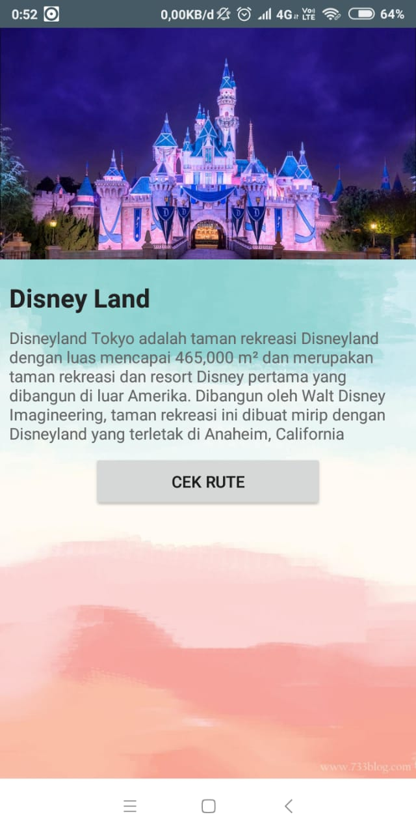

1. Berikut tampilan menu dari tombol ‘Lihat Peta Lokasi’ dari JW Marriot dan Ritz Charlton. Lalu terdapat fitur yakni ‘Lihat Peta Lokasi’ dengan memanfaatkan API google maps.

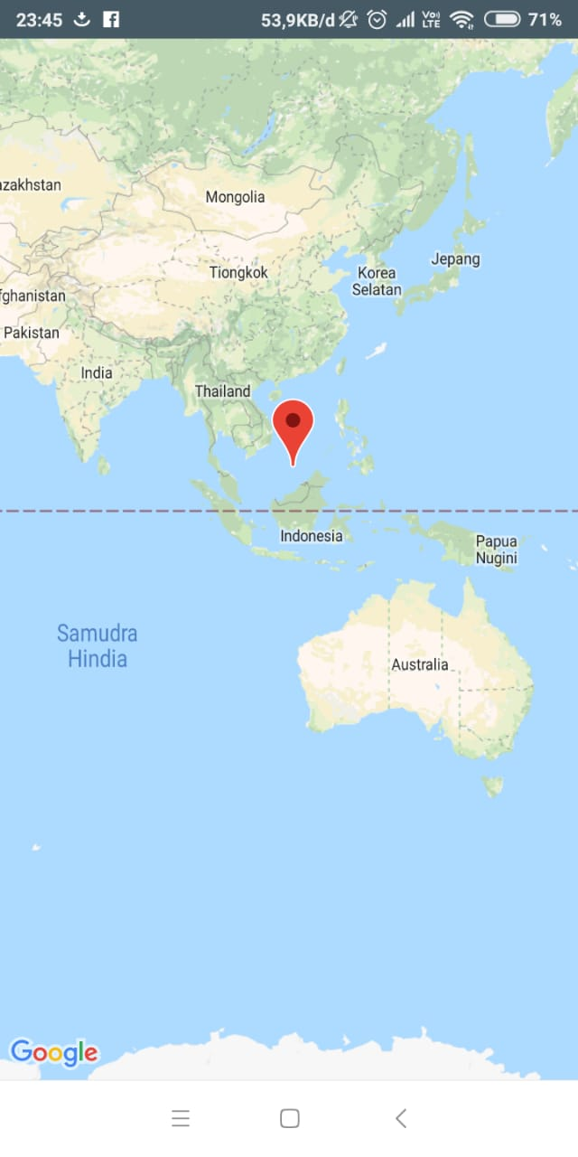

1. Selanjutnya tampilan menu detail menu kedua kami, disini terdapat sub menu Tunjungan Plaza dan Surabaya Plaza

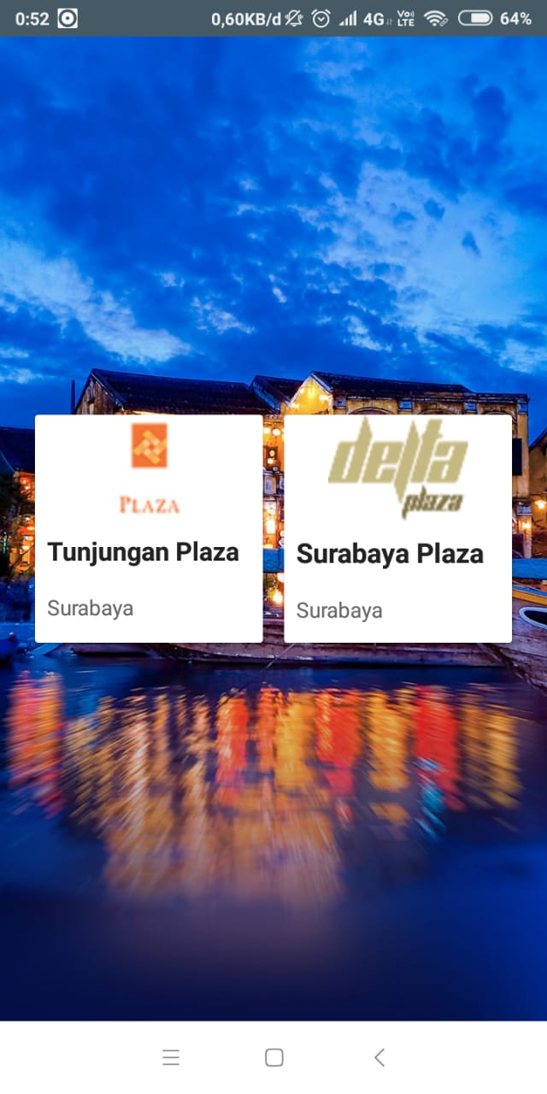

1. Pada menu detail dari Universal Studio dan Disney Land, terdapat informasi-informasi seperti Alamat, dan Deskripsi dari Surabaya dan Tunjangan Plaza itu sendiri.

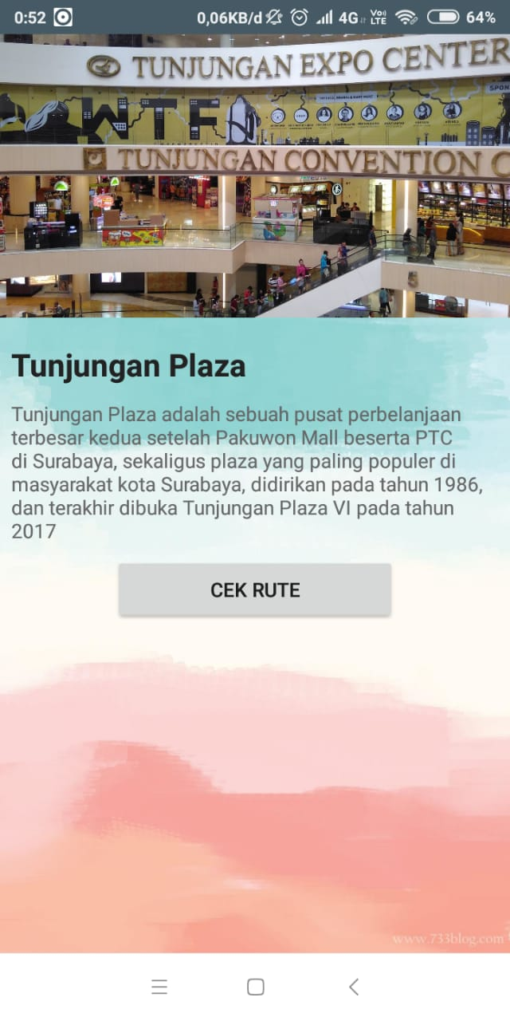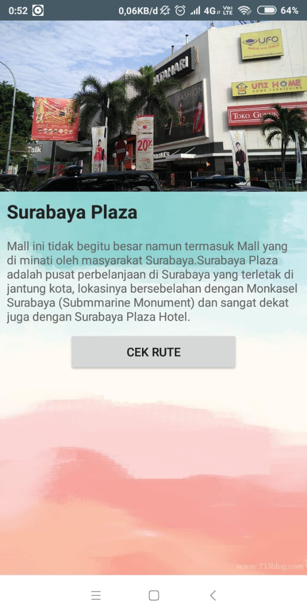

1. Berikut tampilan menu dari tombol ‘Lihat Peta Lokasi’ dari JW Marriot dan Ritz Charlton. Lalu terdapat fitur yakni ‘Lihat Peta Lokasi’ dengan memanfaatkan API google maps.



Pada tampilan ini, aplikasi meminta API google maps untuk dapat melihat lokasi yang telah ditentukan sebelumnya